贵阳职业技术学院 ( )

2016~ 2017 学年度第1学期考（查）试卷（A）卷参考答案及评分标准

考试科目：《单片机原理与接口技术》

14 级 物联网 班 姓名___________ 学号___________

|  |  |  |  |  |  |  |
| --- | --- | --- | --- | --- | --- | --- |
| **题号** | **一** | **二** | **三** | **四** | **五** | **总分** |
| **得分** |  |  |  |  |  |  |

**考试说明：**

1. **笔试，闭卷考试，考试时间90分钟；**
2. **单项选择题每题只有一个正确答案，多项选择题每题至少有一个正确答案**
3. **单项选择题（每题3分，共5题15分）**
   1. 下列哪项**不是**无线近距离通信技术的重要特征（D）
      1. 对等通信
      2. 低功耗
      3. 低成本
      4. 高数据传输速率
   2. 基于TCP/IP的无线传感器网络通常分为几层（B）
      * 1. 3 B.5 C.7 D.9
   3. 采用ZigBee协议的传感器网络其节点类型一般**不**包括（C）
      1. 路由节点（Router）
      2. 协调器（Coordinator）
      3. 主机（Host）
      4. 终端设备（End Device）
   4. ZigBee协议所采用的物理层和数据链路层协议标准是（B）
      1. 802.11a
      2. 802.15.4
      3. 802.11g
      4. 802.15.1
   5. CC2530所使用的CPU核是下面哪一种（A）
      1. 80C51 B.ARM Cortex-A8 C.S5PV210 D.80386
4. **多项选择题（每题5分，共4题20分）（选错1个扣2分，漏选1个扣1分，扣完为止）**
   1. 下列哪些技术是无线传感器网络的支撑技术？（ABC）
      1. 无线通信技术
      2. 网络技术
      3. 传感器技术
      4. ZigBee技术
   2. 对比传统网络，无线传感器网络具有哪些显著特征？（ABCD）
      1. 自组织网络
      2. 多跳路由
      3. 动态网络
      4. 大规模网络
   3. 下列说法中**正确**的有？（ACD）
      1. 协调器节点的短地址是固定的，为0x0000
      2. 处于同一层的路由器节点的短地址一定是连续分配的
      3. 处于同一层的终端节点的短地址一定是连续分配的
      4. 广播时可以使用的网络地址有三种：0xFFFF,0xFFFD和0xFFFC
   4. ZigBee协议规定节点可以有2种长度的地址，这两种地址格式的长度分别为多少位？（BD）
      1. 短地址是32位的
      2. 短地址是16位的
      3. 长地址是128位的
5. 长地址是64位的
6. 填空题（第一题4分，共2题20分）
   1. 下图是MCS-51单片机的系统结构图，请指出图中标号部分的名称。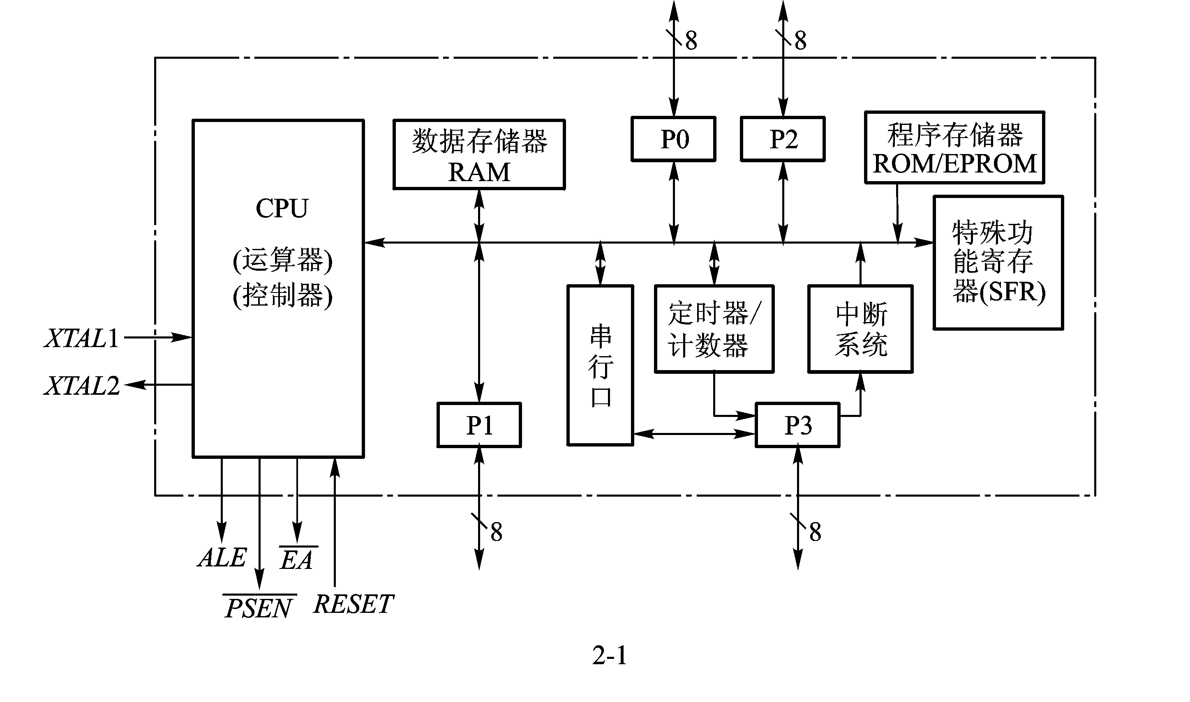

**③**

①SFR或特殊功能寄存器 ②CPU ③Timer或定时器 ④RAM或数据存储器

**①**

**④**

**②**

* 1. 请根据下图和题目描述的单片机工作状态写出该状态下各寄存器中相应比特位的值(填0或者1)。

单片机当前的状态为：INT0与T0为高优先级，其余为低优先级；中断总允许打开；定时器1、串口中断禁止，其余中断打开；INT1有中断未决，其余中断源均无中断未决。

1. TCON各位：IE0:0，TF0:0, IE1:1, TF1:0
2. SCON各位：TI:0, RI:0
3. IE各位：EA:1, EX0:1, ET0:1, EX1:0, ET1:0, ES:1
4. IP各位：PX0:1, PT0:1, PX1:0,PT1:0, PS:0

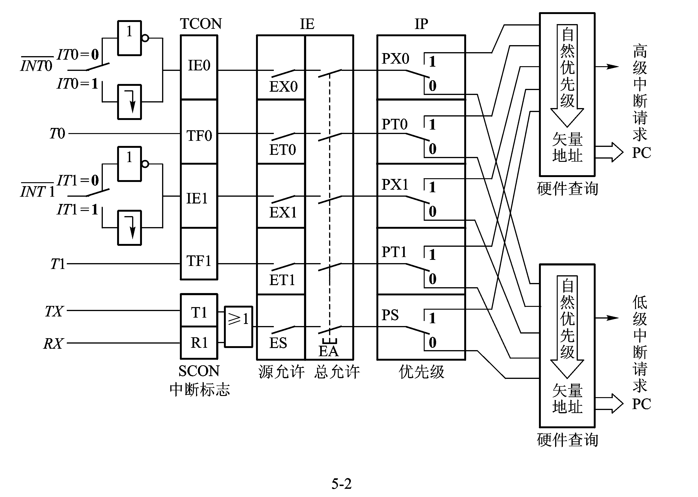

1. 简答题（每题15分，共1题）
   1. 单片机使用片内定时器T1作为串口波特率发生器，T1的溢出率为：

***T1溢出率 = $\frac{f_{osc}/12}{256-X}$***  ，其中fosc为单片机时钟频率，X为定时器初值。***串口波特率 = $\frac{2^{SMOD}}{32}×定时器T1溢出率$*** 。如果单片机串口采用方式1工作，定时器T1采用方式2工作，请计算：

1. SMOD=0,fosc=6MHz，初值X=FDH时,串口的波特率是多少？

将T1溢出率公式代入串口波特率公式，再将SMOD值、fosc值和初值代入，可解方程得出波特率为4.8KHz

1. SMOD=1,fosc=12MHz时，应该装入初值为多少，才能得到62.5K的波特率？

同上题原理，将波特率和SMOD，fosc值代入，可解方程得出初值为FFH

能给出求解的方程，解答过程基本正确即可得分。结果数值不准确的酌情扣1~2分。

1. 程序题（共1题30分）

CC2530中使用定时器T3和T4以中断方式控制LED1及LED2定时闪烁的程序如下，请将缺失的部分补充完整并回答问题。要求：T3控制LED1,使用128分频；T4控制LED2，使用64分频。T4CTL的定义如图，T3CTL定义与T4相同

**#include** <ioCC2530.h>

**typedef unsigned char** uchar;

**typedef unsigned int** uint;

**#define** LED1 P1_0 // P1.0口控制LED1

**#define** LED2 P1_1 // P1.1口控制LED2

⓪uint count1 = 0; //用于定时器T3计数

uint count2 = 0; //用于定时器T4计数

**void** InitLed(**void**)

{

➀P1DIR |= 0x03; //P1.0与P1.1定义为输出

LED1 = 1; //使LED1灯上电默认为熄灭

LED2 = 1;

}

**void** InitT()

{

➁T3CTL &= ~0x08 ; //开T3溢出中断

T3IE = 1; //开总中断和T3中断

T3CTL |= 0xE0; //128分频,128/16000000*N=0.5S,N=62500

T3CTL &= ~0x03; //自动重装 00－>0xff 62500/255=245(次)

➂T4CTL &= ~0x08 ; //开T4溢出中断

T4IE = 1;

➃T4CTL |= 0xC0 ; //64分频

T4CTL &= ~0x03;

⑤T3CTL |= 0x10 ; //启动T3

⑥T4CTL |= 0x10 ; //启动T4

⑦EA = 1; //开总中断

}

//定时器T3中断处理函数

⑧ #pragma vector = T3_VECTOR;

⑨ __interrupt void T3_ISR(void)

{

**if**(count1++ > 244) //245次中断后LED取反，闪烁一轮（约为0.5 秒时间）

{ //经过示波器测量确保精确

A.count1 = 0; //计数清零

***※IRCON &= ~0x08; //清T3中断标志***

LED1 = ~LED1; //改变LED1的状态

}

}

//定时器T4中断处理函数

B.#pragma vector = T4_VECTOR

C.__interrupt void T4_ISR(void)

{

**if**(count2++ > 244) //245次中断后LED取反，闪烁一轮

{

D.count2 = 0; //计数清零

***※IRCON &= ~0x10; //清T4中断标志***

LED2 = ~LED2; //改变LED1的状态

}

}

**void** main(**void**)

{

InitLed(); //设置LED灯相应的IO口

E.InitT(); //设置T3相应的寄存器

**while**(1)

{};

}

**F.请回答下列问题：**

1. 中断处理函数中标记※的两处清中断标志语句可否省略？为什么？如果定时器使用查询方式工作，清中断标志的动作可否省略？

可以。当定时器使用中断方式工作时，CPU在调用中断处理函数时会自动将对应的中断标志位清除。如果使用查询方式则不能省略，因为查询方式CPU不会自动清该中断标志

1. 如果只使用T3实现题目要求的功能，T3的中断处理函数应该怎么写？（加分题）

在中断处理函数中对中断次数计数，每245次改变LED1状态，每245*2次改变LED2状态，就能使LED2闪烁频率与LED1不同。